Iniciativa con Proyecto de Decreto, por el que se adiciona el numeral 10 a la fracción VII del artículo 102 del **Código Municipal para el Estado de Coahuila de Zaragoza.**

* **A fin de prohibir la venta de juguetes bélicos y contribuir así a prevenir el desarrollo de conductas violentas en la niñez Coahuilense.**

Planteada por el **Diputado Francisco Javier Cortez Gómez,** del Grupo Parlamentario, "Movimiento Regeneración Nacional” del Partido Morena.

Fecha de Lectura de la Iniciativa: **28 de Junio de 2022.**

Turnada a la **Comisión de Gobernación, Puntos Constitucionales y Justicia.**

**Fecha de lectura del Dictamen:**

**Decreto No.**

Publicación en el Periódico Oficial del Gobierno del Estado:

Iniciativa con proyecto de decreto **que presenta el Diputado Francisco Javier Cortez Gómez, del Grupo Parlamentario “Movimiento Regeneración Nacional” del partido morena, de esta Sexagésima Segunda Legislatura del Congreso del Estado de Coahuila de Zaragoza, por el que se adiciona el numeral 10 a la fracción VII del artículo 102 del Código Municipal para el Estado de Coahuila de Zaragoza, a fin de prohibir la venta de juguetes bélicos y contribuir así a prevenir el desarrollo de conductas violentas en la niñez coahuilense.**

**HONORABLE PLENO DEL CONGRESO:**

El suscrito, Diputado Francisco Javier Cortez Gómez, del Grupo Parlamentario “Movimiento Regeneración Nacional” del partido morena, en el ejercicio de las facultades que me confieren los artículos 59 Fracción I, 60 y 67 fracción I, de la Constitución Política del Estado de Coahuila de Zaragoza, así como los artículos 21 Fracción IV, 152 Fracción I, y demás aplicables de la Ley Orgánica del Congreso del Estado Independiente, Libre y Soberano de Coahuila de Zaragoza, me permito someter a consideración de este Honorable Pleno la presente iniciativa con proyecto de decreto, por el que se adiciona el numeral 10 a la fracción VII del artículo 102 del Código Municipal para el Estado de Coahuila de Zaragoza, al tenor de la siguiente:

**EXPOSICIÓN DE MOTIVOS**

Todos somos testigos de la acelerada proliferación de actos de violencia entre niños y adolescentes, y de que este fenómeno ha motivado a autoridades de los tres niveles de gobierno a considerar con seriedad diversas alternativas de solución a este grave problema social.

Todo indica que las medidas de prevención, como las derivadas del llamado que hicieron las autoridades sanitarias a permanecer en casa, fueron una de las razones por las que hubo reacciones inesperadas en el comportamiento de la población infantil y adolescente, al retornar a sus aulas.

Obviamente, la violencia desatada entre los menores no responde solamente a alteraciones emocionales o al estrés extremo causados por la pandemia por Covid-19, sino también a otra case de factores, como son el uso excesivo de dispositivos electrónicos y, junto con ello, el abuso de videojuegos, muchos de los cuales incitan a incurrir en actos violentos o bulling.

Pero también existe otro elemento importante en la lista de detonantes de la violencia en los hogares y en las escuelas, como es la venta indiscriminada de videojuegos violentos y de juguetes bélicos.

Con motivo de dicha comercialización, en 2019 la Procuraduría Federal del Consumidor se vio en la necesidad de recomendar a los padres de familia que no comprasen a sus hijos armas de juguete, bajo la advertencia de que las decomisaría y destruiría.

Una vez demostrado que los juguetes bélicos alteran de manera negativa el comportamiento de los niños, predisponiéndoles a adoptar poco a poco conductas perniciosas, los psicólogos aconsejan a padres y maestros restringir la circulación de este tipo de artículos entre los menores.

Como ya lo he citado, la presidenta del Colegio de Psicólogos de San Juan del Río, Querétaro, Evelyn Tejada Sinecio, conminó recientemente a no regalar juguetes bélicos en temporada navideña.

Pero la recomendación también es aplicable a otro tipo de eventos, lugares y épocas del año, como son ferias, kermeses, exposiciones y, desde luego, casas-habitación, instalaciones escolares y otros sitios, públicos o privados, como plazas y la misma vía pública, donde los niños pueden jugar.

Es muy común que los padres de familia compren, entre otros juguetes: “armas de fuego”, “balas”, granadas, resorteras, guantes de box, espadas y objetos similares que incentivan a los menores a enfrentarse agresivamente.

Lo alarmante de este tipo de juguetes es que no solo generan violencia en el niño, sino que convierte su agresividad en una norma de conducta, sostiene Sandra Florián, sicóloga y especialista en juguetes didácticos.

Por su parte, la psicopedagoga Jennifer Delgado advierte que: *“Si le regalamos a un niño un juguete bélico es probable que juegue con él y se involucre en auténticas batallas con sus amigos... Obviamente, los juguetes bélicos por sí solos no incitan a la violencia, pero cuando los niños se percatan que al ser agresivos y usar las armas de juguete pueden salir airosos de determinadas situaciones conflictivas, es probable que quieran transpolar esa misma estrategia al mundo real”*.

Haciendo caso a advertencias como las anteriores, fuera de México, la firma Toys R Us retiró del mercado sus pistolas de juguete, tras suscitarse los conocidos atentados en París, mientras que la Consejería de Igualdad y Políticas sociales de la Junta de Andalucía (España) sigue lanzando campañas anuales para promover el juego no violento.

Estas acciones apuntan a la existencia de una opinión, cada vez más generalizada, en el sentido de que, efectivamente, los juguetes bélicos sí afectan negativamente la mente y la conducta de la población infantil.

Los cambios de comportamiento se acentúan en los niños cuando sus juegos son influenciados por el lanzamiento de series y películas de narcos, así como por noticias relacionadas con actos terroristas, ajustes de cuentas, narco-corridos o enfrentamientos entre delincuentes y fuerzas del orden.

Es por ello que, en países como Suecia, Costa Rica, Venezuela, Brasil y Alemania, se aprobaron proyectos legislativos para prohibir la fabricación y venta de esta clase de juguetes, incluidos ciertos videojuegos.

En nuestro país, a lo más que hemos llegado en la atención a este tema, es que en 2012 el Congreso del Estado de México aprobó como delito el amagar con armas falsas, de juguete, utilería o réplicas para cometer un ilícito. La ciudad de México le siguió con una reforma similar.

Convengo con las organizaciones de la sociedad civil que luchan para que sean retirados del mercado los juguetes bélicos, ante el exceso de violencia en la televisión, la vida diaria y los medios de comunicación a nivel nacional.

Pero también me mueve el interés superior de la niñez, que es un principio consignado en la Constitución Política del país, así como en la Ley General de Derechos de Niñas, Niños y Adolescentes, y en la Convención sobre los Derechos del Niño, que obliga a las instancias públicas y privadas a garantizar el desarrollo integral y el disfrute de los derechos de la niñez.

También establece, entre otras cosas, que, en casos donde esté de por medio el bienestar físico y emocional de niñas, niños o adolescentes, se tome la decisión que mejor convenga para proteger y garantizar su desarrollo integral.

Con base en todo lo anteriormente expuesto y fundado, me permito presentar ante este Honorable Pleno, para su estudio, análisis y, en su caso, aprobación, la siguiente iniciativa con proyecto de:

**DECRETO**

**ÚNICO. –** **Se adiciona el numeral 10 a la fracción VII del artículo 102 del Código Municipal para el Estado de Coahuila de Zaragoza, para quedar en los términos siguientes:**

ARTÍCULO 102. ...

...

...

En todo caso, los ayuntamientos tendrán las competencias, facultades y obligaciones siguientes:

I. ... a la VI. ...

VII. En materia de educación y cultura, asistencia y salud públicas:

1. ... al 9. ...

**10.- Prevenir el desarrollo de conductas violentas entre la niñez, por lo que queda prohibida la venta de juguetes y videojuegos bélicos en ferias, exposiciones, mercados sobre ruedas, fiestas religiosas y otros eventos públicos o privados autorizados por la autoridad municipal, en donde se pretenda poner a la venta este tipo de productos, que en todo caso serán decomisados, sin menoscabo de la aplicación de las sanciones a que se hagan acreedores los oferentes responsables, conforme a lo establecido en la normatividad correspondiente.**

**ARTÍCULOS TRANSITORIOS**

**ÚNICO. -** El presente decreto entrará en vigor al día siguiente de su publicación en el Periódico Oficial del Gobierno del Estado.

Saltillo, Coahuila de Zaragoza, a los 28 días del mes de junio de 2022.

**Atentamente:**

**DIP. FRANCISCO JAVIER CORTEZ GÓMEZ**

**En conjunto con las Diputadas integrantes del**

**Grupo Parlamentario “Movimiento Regeneración Nacional”**

**del partido morena:**

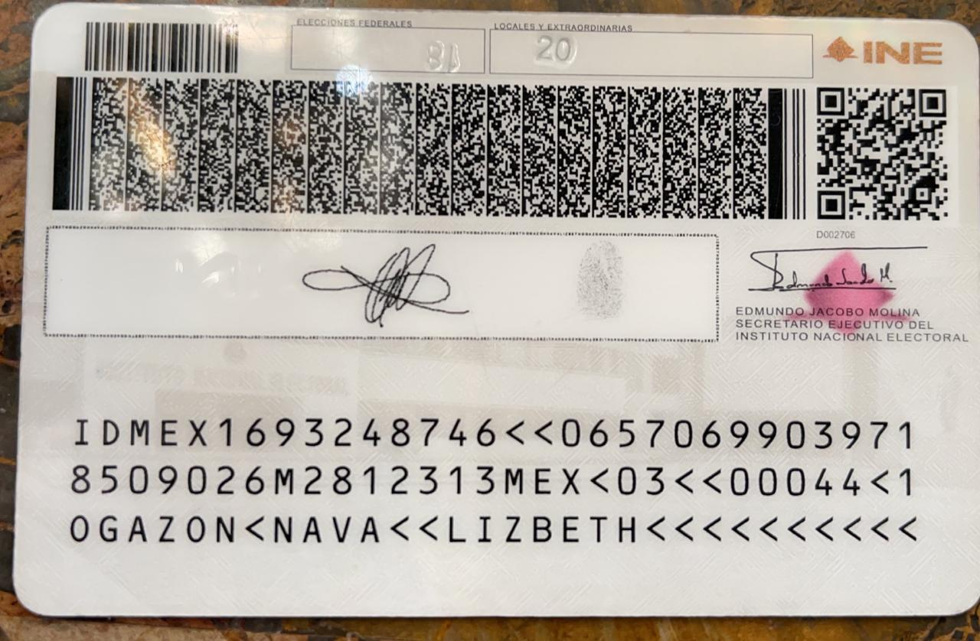



**DIP. LIZBETH OGAZÓN NAVA**

**DIP. LAURA FRANCISCA AGUILAR TABARES**

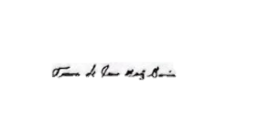

**Y, DIP. TERESA DE JESÚS MERAZ GARCÍA**

Esta hoja de firmas corresponde a la iniciativa con proyecto de decreto por el que se adiciona el numeral 10 a la fracción VII del artículo 102 del Código Municipal para el Estado de Coahuila de Zaragoza, para prohibir la venta de juguetes bélicos, presentada por el Diputado Francisco Javier Cortez Gómez, del Grupo Parlamentario “Movimiento Regeneración Nacional” del partido Morena.